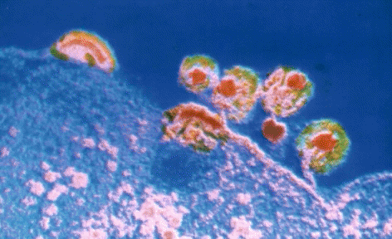

Virus del SIDA
El virus de la inmunodeficiencia humana (VIH) es responsable del síndrome de inmunodeficiencia adquirida (SIDA) y ataca a los linfocitos T-4 que forman parte fundamental del sistema inmunológico del hombre. Como consecuencia disminuye la capacidad de respuesta del organismo para hacer frente a infecciones oportunistas originadas por virus, bacterias, protozoos, hongos y otro tipo de infecciones. La causa más frecuente de muerte entre enfermos del SIDA es la neumonía por Pneumocystis carinii, aunque también es elevada la incidencia de ciertos tipos de cáncer como los linfomas de células B y el sarcoma de Kaposi. También son características las complicaciones neurológicas, la pérdida de peso y el deterioro físico del paciente. El VIH se puede trasmitir por vía sexual, a través del contacto con sangre, tejidos o agujas contaminadas y de la madre al niño durante el embarazo o lactancia. Tras la infección, los síntomas del SIDA pueden tardar incluso más de 10 años en manifestarse.

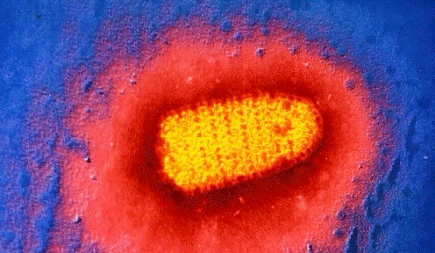
Virus de la rabia
Normalmente, el virus de la rabia se transmite a los seres humanos por la mordedura de un perro infectado; pero, en una zona donde la rabia está presente, la picadura de cualquier animal puede ser sospechosa. Los síntomas de esta enfermedad aparecen después de un periodo de incubación de diez días, e incluyen fiebre, dificultades respiratorias, espasmos musculares y, en una etapa posterior, un miedo irracional al agua. La muerte llega, casi de forma inevitable, entre los tres días y las tres semanas después de la aparición de los síntomas. Por este motivo, el mejor tratamiento es la prevención mediante la vacunación del animal.

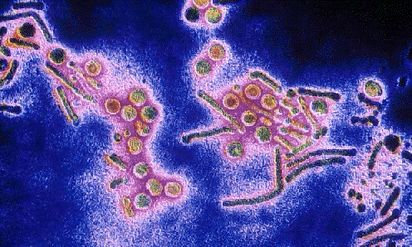

Virus de la hepatitis B
El virus de la hepatitis B (HBV) provoca la inflamación del hígado. El virus se reconoce, en las imágenes aumentadas, por formar unas partículas infecciosas redondeadas (partículas danesas), que están acompañadas por envueltas virales vacías con forma de tubo. Los síntomas de esta enfermedad incluyen ictericia y un malestar parecido a la gripe. Cuando la infección se hace crónica, puede derivar en graves patologías, tales como la cirrosis y el cáncer de hígado.

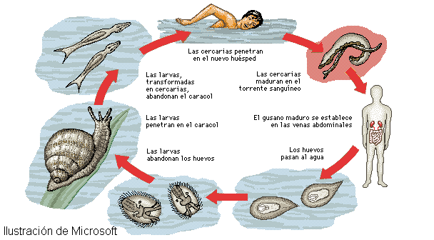

Ciclo vital de la duela humana de la sangre
Las duelas del género Schistosoma parasitan a dos hospedantes. La larva abandona el huevo en un río o una charca y penetra en un tipo específico de caracol de agua en cuyo interior se transforma en una larva llamada cercaria. Cuando la cercaria abandona el caracol, perfora la piel del hospedante humano mientras se encuentra en aguas infestadas. El gusano adulto madura en la sangre del hospedante y se asienta en las venas abdominales. Los huevos, que deposita en la túnica del intestino y en la vejiga, vuelven al agua con la orina y las heces, y el ciclo comienza de nuevo. La esquistosomiasis afecta a más de 200 millones de personas en todo el mundo; la enfermedad se caracteriza por abscesos y hemorragias provocadas por la infestación.

